แผนการดำเนินงานตามโครงการ การบูรณาการระบบอาหารในสถานศึกษาของจังหวัดสงขลา ปีงบประมาณ 2562
ชื่อ โรงเรียนบ้านวังใหญ่ปลายรำ ตำบลนาทวี อำเภอนาทวี จังหวัดสงขลา
ชื่อผู้ประสานงาน /ผู้รับผิดชอบโครงการ นางวาณีย์ มาชาตรี เบอร์โทร 093-5836173
E-mail Wanee_ma@hotmail.com
ชื่อโครงการ เกษตรในโรงเรียน
สถานการณ์ปัญหา
เด็กในวัยเรียนควรได้รับการดูแลเรื่องโภชนาการให้มีความเหมาะสมและพอดีกับความต้องการของร่างกาย มิฉะนั้นหากเด็กมีภาวะอ้วนหรือผอมจะเกิดผลกระทบต่อเด็กโดยมีโรคตามมาหลายชนิด เด็กเกิดปมด้อยขาดความเชื่อมั่นในการอยู่ร่วมกับผู้อื่นในสังคม เรียนรู้ช้า การให้ความรู้และความตระหนักให้กับนักเรียนในโรงเรียน โดยการฝึกแกนนำนักเรียนให้เรียนรู้โดยการฝึกปฏิบัติจริง และถ่ายทอดความรู้ไปยังเพื่อนๆและรุ่นน้อง ตลอดจนในชุมชนมีวิทยากร อสม. ที่สามารถให้ความรู้ดูแลเรื่องสุขภาพอนามัย เพื่อเปลี่ยนพฤติกรรมให้นักเรียนหันมากินโปรตีน ผักและผลไม้เพิ่มมากขึ้น เพื่อไม่ให้มีจำนวนเด็กอ้วน เด็กผอม และควบคุมไม่ให้เด็กที่มีภาวะสมส่วนอยู่แล้วมีแนวโน้มเป็นเด็กอ้วน และผอมเพิ่มมากขึ้นในโรงเรียน โรงเรียนมีความเห็นว่าการให้ความรู้ในรูปแบบใหม่ที่เน้นฝึกการคิดและปฏิบัติเอง จะเป็นการดึงดูดความสนใจในด้านที่เกี่ยวข้องกับอาหารและโภชนาการต่อผู้ที่มีส่วนเกี่ยวข้องได้แก่ เด็ก ครอบครัว แม่ครัว เป็นยุทธศาสตร์สำคัญที่จะนำไปสู่การเปลี่ยนแปลงพฤติกรรมทำให้เด็กรับประทานอาหารที่ปลอดภัยและมีประโยชน์ต่อร่างกาย
วัตถุประสงค์
1.เพื่อให้นักเรียนมีอาหารกลางวันที่มีคุณค่าทางโภชนาการบริโภคตลอดปีการศึกษา โดยใช้ผลผลิตทางการเกษตรที่ผลิตขึ้นภายในโรงเรียน และชุมชนมาเป็นวัตถุดิบในการประกอบอาหาร
2.เพื่อให้นักเรียนมีความรู้ ทักษะ ด้านการเกษตร
3.เพื่อให้นักเรียนมีการเจริญเติบโตสมส่วน สุขภาพดี แข็งแรง
4.เพื่อใช้ที่ว่างในสถานศึกษาเป็นแหล่งเรียนรู้ของนักเรียน ครู ผู้ปกครอง และชุมชน

ตัวชี้วัดความสำเร็จ
1.มีผลผลิตทางการเกษตรที่ผลิตในโรงเรียนและชุมชนมาเป็นวัตถุดิบในการประกอบอาหาร ร้อยละ 70
2.นักเรียนทุกคนมีความรู้ ทักษะ ด้านการเกษตร ร้อยละ 80
3.นักเรียนอ้วนและนักเรียนผอมลดลงร้อยละ 5
4.ใช้ที่ว่างในสถานศึกษาเป็นแหล่งเรียนรู้ของนักเรียน ครู ผู้ปกครอง และชุมชน
กิจกรรมการดำเนินงาน
1. กิจกรรมปลูกผักปลอดสารพิษ
2. กิจกรรมเพาะเห็ด
3. กิจกรรมการรเลี้ยงปลาดุก
4. กิจกรรมการเลี้ยงไก่พื้นเมือง
กลุ่มเป้าหมาย
1. นักเรียนชั้นประถมศึกษาปีที่ 1-3
2. นักเรียนชั้นประถมศึกษาปีที่ 4
3. นักเรียนชั้นประถมศึกษาปีที่ 5
4. นักเรียนชั้นประถมศึกษาปีที่ 6
ระยะเวลาดำเนินการ
1 พฤศจิกายน - 30 กันยายน 2562

งบประมาณ

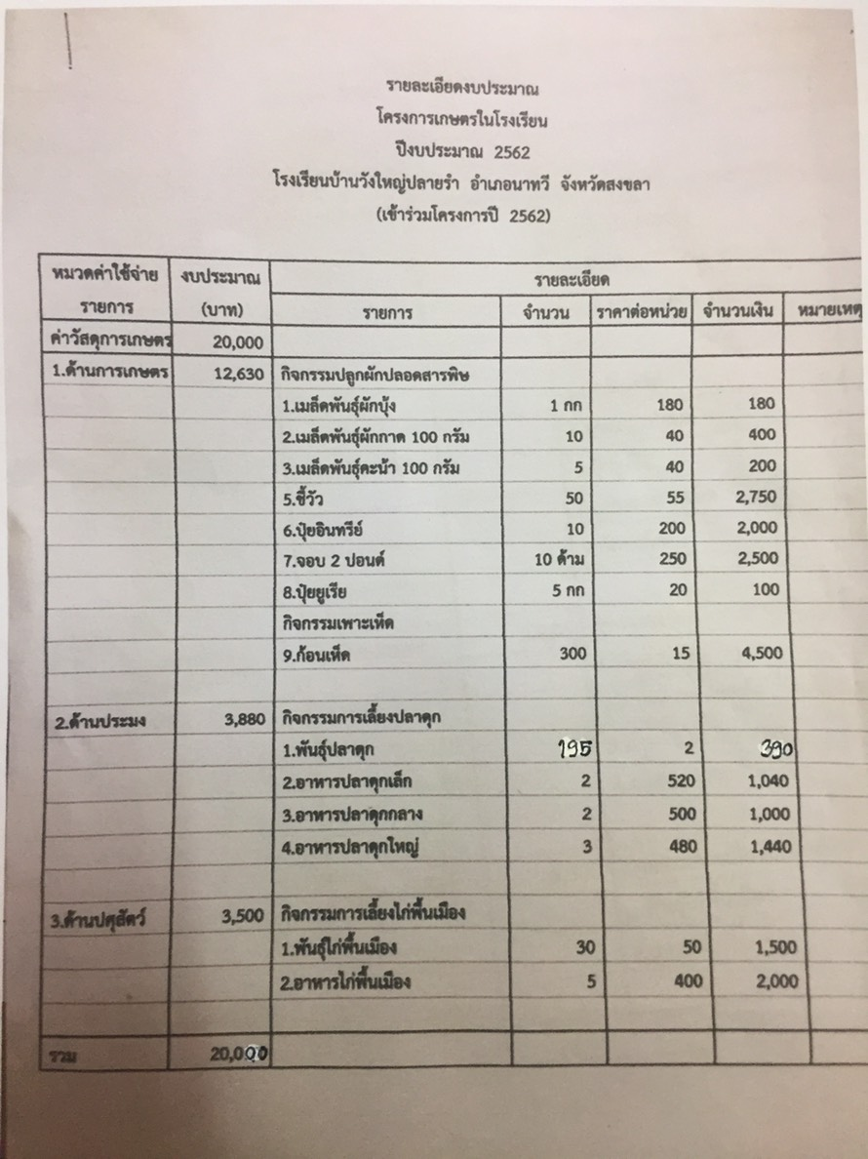
ผู้รับผิดชอบ
1. คุณครูประจำขั้นประถมศึกษาปีที่ 1-3
2. คุณครูประจำขั้นประถมศึกษาปีที่ 4
3. คุณครูประจำขั้นประถมศึกษาปีที่ 5
4. คุณครูประจำขั้นประถมศึกษาปีที่ 6
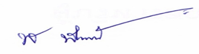
ลงชื่อ นางวาณีย์ มาชาตรี ผู้รับผิดชอบโครงการ ลงชื่อ ผู้อำนวยการโรงเรียน
(นางวาณีย์ มาชาตรี) (นางพิมพ์วนา พรหมสุวรรณ)
วันที่ 18 ธันวาคม 2561 วันที่ 18 ธันวาคม 2561

